Le pouvoir du souffle
et du mouvement
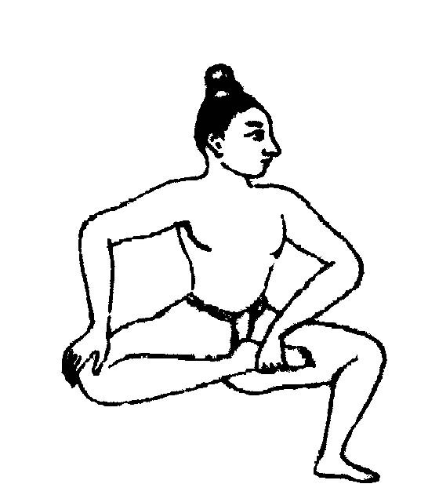
réunifiés…

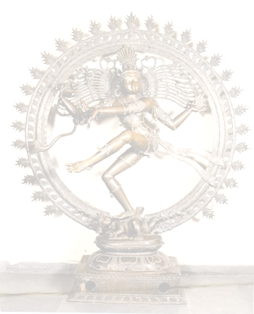

Pour libérer son
danseur intérieur

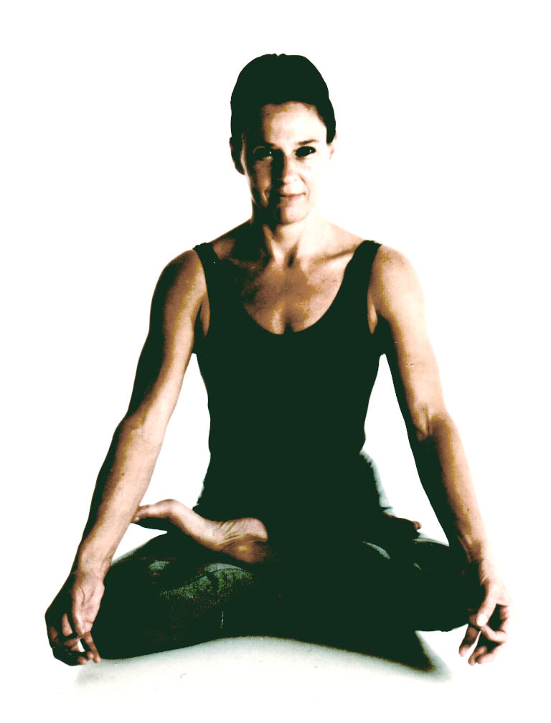

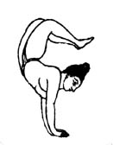

Tarifs
Week end Ashtanga  (4 séances longues)  13 et 14 nov | - nuit en gîte  - séances de yoga  21.500F /180 euros  (places limitées : 15 personnes)
Diverses pratiques de yoga en semaine  (5 séances) | 19.500F / 163 euros  (12 places maxi)
Inscription à 2 ou 3 stages | Week end + semaine = 21..500F+17..500F = 39.000F (326,8 euros)  2 semaines =  17.500F+17.500F= 35.000F( =293,3 euros)

L’inscription est prise en compte à la réception par Sandra Rochet du chèque d’arrhes de 10.000F à l’ordre de Mme Vanneufville.
Lieu
Contact et renseignements
à Noumea : Sandra Rochet
Tel : 81-18-32

email : sandra.rochet@gmail.com

à Lyon : Jenny
tel : (0)4 72 41 86 48 /06 46 09 70 24
email : genevievevanne18@yahoo.fr
www.yoga-ashtanga.com

3 semaines de stages tous niveaux

Du 8 novembre 2010 au
26 novembre 2010
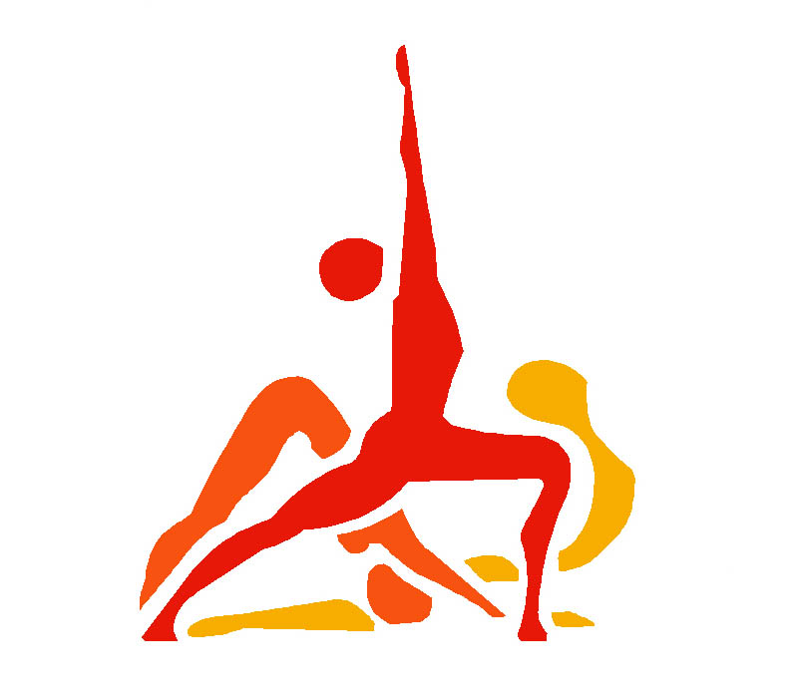
avec la venue à
Nouméa de
Jenny
venue spécialement de Lyon

Une occasion de se « renouveler» après l’hiver … !
et de découvrir les bienfaits de diverses formes de yoga …
(Ashtanga Yoga, Yin Yoga, Shadow Yoga, Yoga Ayurveda)

Programme 1:
sur une semaine = 5 séances
en soirée du lundi au vendredi de 18hà 20h
3 semaines sont prévues

Possibilité de suivre plusieurs stages

- échauffements : avec auto massages, travail sur les bandhas, sur la respiration, étirements…
- initiation à diverses formes de Hatha Yoga :
- Shadow Yoga
- Ayurveda Yoga
- Ashtanga Yoga (approfondissemnt)
- Yin Yoga

Le tout suivi d’une relaxation par les mudras

Lieu et horaires précis : voir Sandra
Tél : 81-18-32
e.mail : sandra.rochet@gmail.com

xxxxxxxxxxxxxxxxxxxxxxxxxxxxxxxxxxxxxxxxxxxxxxxxxxxxxxxxxx
Programme 2 :
massages ayurvediques

Possibilité en semaine le matin ou en début d’après-midi (dos, visage, bras, jambes, ventre et massage complet)
45 minutes : 20€ tête, visage
1h : 25€/ 2400F dos
1h30 : 35€ / 3.600F dos jambes
2h : 45€/4.200F massage complet

Compter toujours un peu plus de temps.

L’enseignante

Jenny Vanneufville a commencé l’Ashtanga Yoga à Lille en 1987 et s’est tout de suite enthousiasmée pour cette forme de yoga dynamique et dynamisante car contrairement au sport, cette forme de yoga dynamique introduite en Occident dans les années 60, n’affaiblit pas le corps et ses réserves mais au contraire le rend plus vigoureux, plus résistant à la maladie par le nettoyage en profondeur que déclenche la pratique régulière des «séries» ou Yoga Mala (guirlandes de postures au nombre de 6). Celles-ci amènent progressivement à une libération complète dans toutes les positions. Les postures sont reliées entre elles par le Vinyasa (mouvement de liaison dynamique en synchronisation avec le souffle). Chacune d’elle développe les Bandhas (mobilisation de groupes musculaires profonds donnant assise à la posture, énergie et protégeant le corps). Grâce au travail des Bandhas, le corps se fortifie et se libère de la « gravité ».
La respiration Ujjaï assure une gestion optimale de l’énergie ainsi qu’une élimination massive des toxines corporelles et le Drishti (concentration du regard) assure quant à elle la concentration optimale nécessaire à la pratique.
Jenny Vanneufville, profondément touchée par la personnalité de Patthabi Jois et son enseignement a commencé à travailler avec lui dès 1991. Elle a ensuite entre 1992 et 2006 passé de nombreux séjours de plusieurs mois à Mysore et participé également à de nombreux stages organisés par les premiers élèves occidentaux de Pattabhi Joïs. Elle a enfin eu la profonde joie de le recevoir à Aix les Bains en 2006.
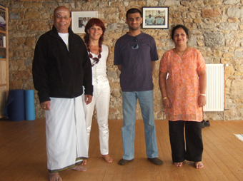

Pratiquante de la 1ère, de la 2ème série depuis plus de 20 ans et de la 3ème série commencée à Mysore en mars 2000, elle s’est lancée dans l’enseignement de l’ashtanga en 1993 d’abord en parallèle avec sa profession - elle a enseigné à Lille, introduit cette forme de yoga à l’université de Boulogne sur mer (Pas de Calais) et à Cologne en Allemagne -, puis exclusivement à partir de 1998 lorsqu’elle a ouvert son centre à Lyon en décembre 2001 avec Pierre Baronian, pratiquant de QiGong (gymnastique énergétique chinoise) et de Kendo (art martial du sabre japonais).

Programme 3 :
week end des 13 et 14 novembre (à Dumbea)

Du samedi matin 8h30 au dim 17h30

Pratique plus spécifique de l’Ashtanga dans l’esprit de l’Ayurveda : Echauffement (avec auto - massages, travail sur les bandhas, respiration, étirements. Pratique intériorisée)
- matin : Ashtanga Yoga
- samedi après-midi : appronfondissement
- dimanche matin : Ashtanga Yoga
- dimanche après-midi : Yin Yoga et relaxation par les mudras

Le programme est souple et modulable, et pourra être modifié lors de nos échanges avec Jenny, en fonction des besoins de chacun pour une pratique à la fois puissante et relaxante.

xxxxxxxxxxxxxxxxxxxxxxxxxxxxxxxxxxxxxxxxxxx

Le travail de Jenny en Shadow Yoga avec Shandor Remete, son ouverture vers le QiGong et le Kendo ainsi que sa pratique de Yin Yoga en lui apportant un autre ressenti ont enrichi son enseignement de l’ Ashtanga.
Et grâce à sa formation en Ayurveda /Marmathérapie de 4 ans, son enseignement vise de plus en plus à ce que les élèves non seulement retrouvent dans leur quotidien « l’art de vivre » de la vision ayurvédique mais sentent également « l’art de la pratique ».

